Электронная рабочая тетрадь как интерактивное средство обучения студентов с ограниченными возможностями здоровья и инвалидностью

Создание эффективной системы обучения с использованием информационных технологий является актуальной задачей обучения. В последнее время в систему обучения студентов с ограниченными возможностями здоровья и инвалидностью внедряются технологии дистанционной поддержки на протяжении всего учебного процесса. Преподаватель сопровождает работу студента в консультационном режиме, корректируя и направляя учебную деятельность.
Для изучения дисциплины «Информатика» в Хабаровском торгово-экономическом техникуме у студентов с ограниченными возможностями здоровья и инвалидностью я использую электронную рабочую тетрадь, созданную в формате сайта. Студенту выдается ссылка на рабочую тетрадь и весь учебный материал доступен во время текущего учебного года.
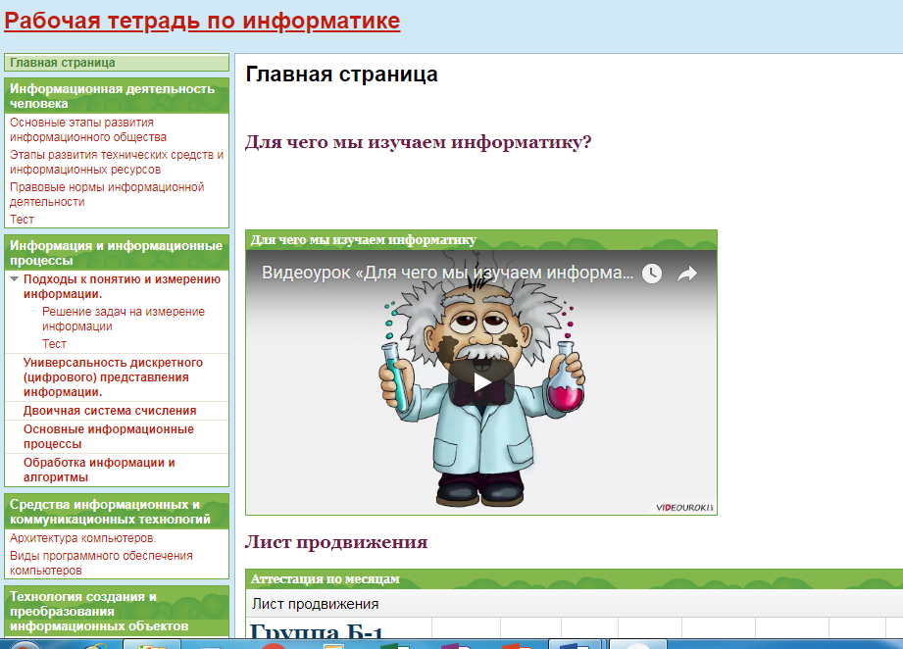
Цель создания рабочей тетради - способствовать повышению эффективности обучения и уровня творческого развития обучаемых с ограниченными возможностями здоровья и инвалидностью.
Для успешного использования электронной тетради в учебном процессе пособие содержит ряд обязательных компонентов:
- Блок теоретического материала, разбитый на небольшие, но логически завершенные фрагменты, содержащие основную информацию, подлежащую усвоению. Использование видеоуроков в этом блоке значительно оживляет процесс изучения курса.
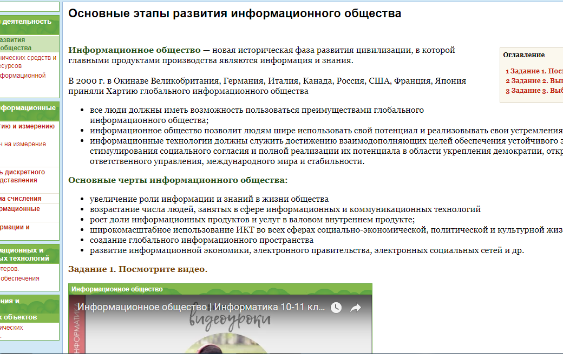
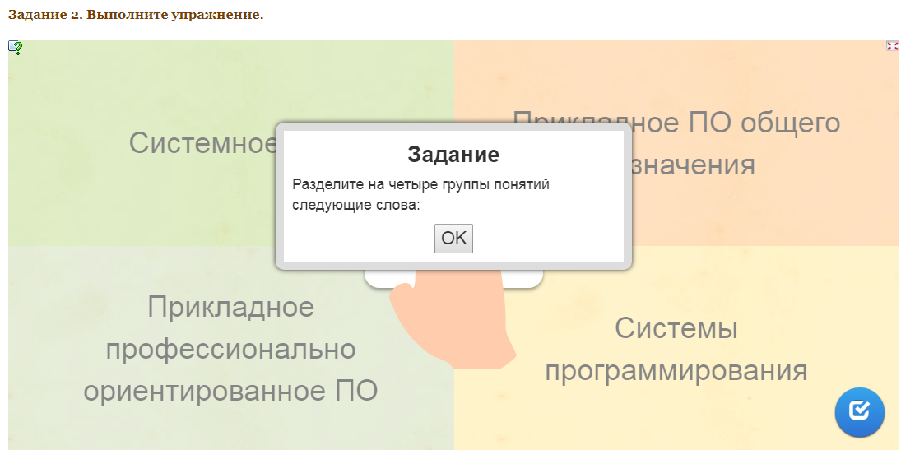
- Блок формирования знаний, умений и навыков, содержащий виртуальные демонстрации, практические работы, комплекс разноуровневых заданий по каждой теме. Используются задания в игровой форме, созданные с помощью сервиса LearningApps. Применение наглядных и технических средств обучения способствует не только эффективному усвоению соответствующей информации, но и активизирует познавательную деятельность обучающихся, повышает интерес к учебе. Принцип интерактивности проявляется в том, что при использовании данного сервиса происходит двухстороннее общение пользователя с компьютером в режиме диалога, обучающиеся могут выбрать способы получения учебной информации, получить мгновенный отклик от сервиса на свои учебные действия.
- Блок контроля знаний студентов по каждой теме, содержащий разноуровневые задания и тесты, с занесением результатов в базу данных.
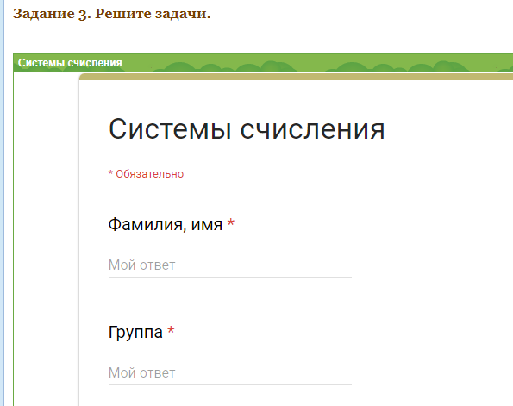
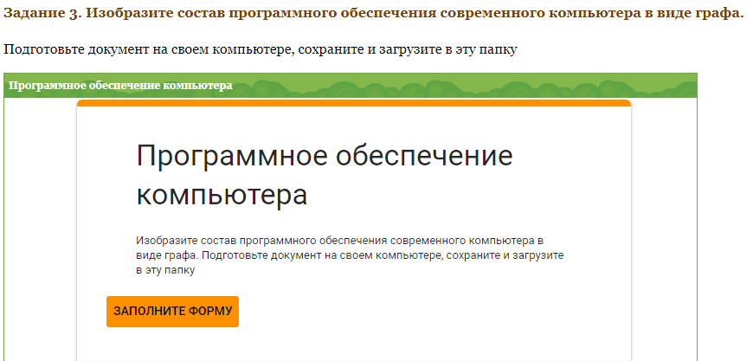
Тесты созданы с помощью Googl формы. Отвечая на вопросы, обучающийся может посмотреть видео с объяснением решения.
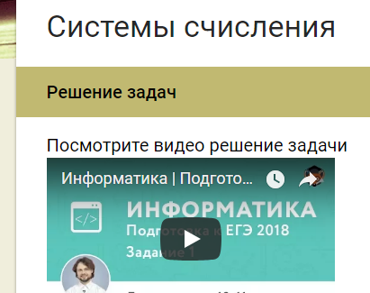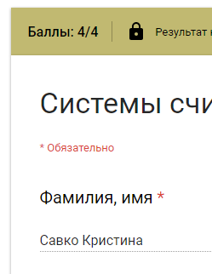
Студент имеет возможность посмотреть результаты выполненного теста, увидеть свои ошибки, узнать сразу свою оценку. Преподаватель может посмотреть итоги теста.
Таким образом, электронная тетрадь выполняет следующие функции: учебно-информационную, развивающую, контролирующую, функцию обратной связи в виде синхронного общения.
Использование электронной тетради в учебном процессе способно сформировать единую образовательную среду для работы внутри учебной группы на занятиях, вне уроков и за пределами учебного заведения. Повышаются возможности для индивидуализации работы студентов, а также совместной работы педагога. В результате использования электронной тетради расширен арсенал педагогических средств для организации самостоятельной работы студентов с ограниченными возможностями здоровья и инвалидностью с использованием новых информационных технологий.

